报告编号：
报告版本号: (2021)第一次修订版

九江市蓝天碧水环保有限公司
应急资源调查报告

编制单位：九江市蓝天碧水环保有限公司
编制日期：2021年10月

目录
- 环境应急资源调查要求 2
  - 调查目的和任务 2
  - 调查内容 2
  - 调查分类 2
  - 调查时间 2
2、企业应急资源调查内容 3
  - 环境应急队伍调查 3
  - 环境应急装备/物资调查 6
  - 环境应急场所调查 8
- 外协应急资源调查内容 9
  - 可请求援助部门应急资源调查 9
  - 协议援助单位应急资源调查 9
附件 1 企业应急疏散图 11
附件 2 企业应急物资布置图 12

1 环境应急资源调查要求

  - 编制依据

环境应急资源调查指南（试行）【生态环境部办公厅文件环办应急〔2019〕17号】。

  - 调查目的和任务

查清企业环境应急资源现状，为建立企业环境应急资源数据库和管理信息平台提供统一完整、及时准确的基础资料和决策依据，为加强企业突发环境事件管理能力服务。

调查内容

调查内容包括企业第一时间可调用的环境应急队伍、装备、物资、场所和可请求援助或协议援助的应急资源状况。

调查分类

根据企业应急资源的来源，分为企业应急资源调查和外协应急资源调查。 企业应急资源调查是指对企业内部第一时间可调用的环境应急队伍、装备、
物资、场所的调查。
外协应急资源调查是指对企业外部可请求援助或协议援助的应急资源的调查。

调查时间

于2021年08月01日对企业的环境应急队伍、装备、物资、场所和可请求援助或协议援助的应急资源状况进行调查。

2、企业应急资源调查内容

  - 环境应急队伍调查

调查因子
调查确定环境应急队伍的组织构成、日常管理、应急分工、人员、人数、联

系方式等。

    - 调查内容
      - 环境应急组织架构
公司成立事故应急救援指挥领导队伍，在应急救援总指挥统一领导下，编为抢险抢修组、环境应急检测组、通讯联络组、后勤保障组，共 6 个行动小组，组
织机构如图 2.1-1 所示。
环
抢
险抢修
组
境
应急监测
组
通
讯联络
组
后
勤保障
组

应急副总指挥

应急总指挥
图 2.1-1 应急组织机构图
应急救援指挥部成员及联系方式见表 2.1.2-2，应急专业组成员及联系方式见表 2.1.2-3。

表 2.1.2-2 应急救援指挥部成员一览表
表 2.1.2-3 应急专业组成员一览表
通讯联络组成员
抢险抢修组成员
后勤保障组成员
应急监测组成员
2.1.2.2 环境应急队伍组织职能
一、应急救援指挥部
应急救援指挥部总指挥:孙晓芬/ 13755606612，应急救援指挥部副总指挥：汤焘/ 18370260009
组织成员 | 职务 | 姓 名 | 手 机
应急指挥部总指挥 | 执行董事 | 孙晓芬 | 13755606612
应急指挥部副总指挥 | 副厂长 | 汤焘 | 18370260009
通讯联络组长 | 行政部经理助理 | 喻佳 | 15607928022
抢险抢修组长 | 生产部经理助理 | 陈九华 | 13320125312
后勤保障组组长 | 行政部经理 | 廖志健 | 13177708807
环境应急监测组组长 | 化验班班长 | 胡梦懿 | 18770256527

姓 名 | 职务 | 手 机

占迎梅 | 行政专员 | 13755282594

梅江峰 | 机修班员 | 18720150565
刘伟超 | 机修班员 | 15179212495
陈九华 | 生产部经理助理 | 13320125312

喻佳 | 行政部经理助理 | 15607928022
占迎梅 | 行政专员 | 13755282594

胡梦懿 | 化验班员 | 18770256527
卢映春 | 化验班员 | 13617926205
杨帆 | 化验班员 | 18179235872

1、应急组总指挥职责：
      - 组织制定并实施环境风险事故应急预案；
      - 负责现场急救的指挥工作；
      - 及时、准确报告环境风险事故。
各种紧急事故响应中，总指挥不在时，依次由排列的副总指挥担任临时总指挥，行使总指挥在紧急救援过程中的权利和义务。

2、应急副总指挥职责
- 负责协助总指挥作好抢险现场救灾工作的紧急组织，具体负责抢险的指挥，向总指挥汇报情况，落实总指挥发布的抢险命令。
- 负责指挥技术人员，对抢险、抢修作业根据技术规范和工艺情况，提供准确可行的抢险方案，并随时向总指挥汇报情况。负责义务消防人员的安排和现场保卫及周边警戒的工作，布置善后的现场保护，维护工作秩序，防止意外破坏情况发生。
- 负责组织运输抢险，准备好人员和车辆，随时准备按指挥命令行动。负责预备组织及材料、膳食等后勤保障，随时准备补充抢险队伍。

二、应急抢险组
1、负责组织贵重的物资或危险的物资抢救、转运工作；
2、负责协调、处理事故现场、周边灾区供电故障抢修作业及临时断、送电作业；
3、负责事故设备的处理。向应急指挥部报告事故设备损失情况及抢修进度
（包括事故设备损伤程度，需要抢修时长、抢修后能否正常使用等）；
4、负责协调、处理、抢修电信设施，保障事故现场、控制中心与相关部门的通讯联系和畅通。
5、对突发环境事件的预警和应急控制及处置措施提出救灾方案、处理办法，
指导现场附近居民和抢险人员自身防护； 6、确定人员疏散范围；
7、对环境污染的灾害损失和恢复方案等进行研究评估，并提出相关建议。三、通讯联络组
1、负责事故现场指挥部与各小组、各组之间、内部救援组织与外部救援力
量的协调、联络工作，要求信息传达及时、准确。
2、保障指挥部随时向辖区行政部门及区安监局、应急救援中心等报告事故现场情况，必要时要建立通信专线。
3、负责联系第三方检测单位进行事故后现场监测

四、后勤保障组
1、负责现场治安、交通秩序维护，设置警戒，组织指导疏散、撤离与增援指引向导。

2、按总指挥指示，负责与新闻媒体联系和事故信息沟通工作；
3、接受现场反馈的信息，协调确定医疗、健康和安全及保安的需求；
4、为建立应急指挥部提供保障条件；
5、保障紧急事件响应时的通讯联络，定期核准对外联络电话；
6、负责伤员生活必需品和抢险物资的供应运输；
7、负责现场医疗急救，联系/通知医疗机构救援，陪送伤者，联络伤者家属。
五、环境应急监测组
1、负责环境污染的检测、分析工作，如不能分析指标，请求质检科协助；
2、负责污染物的处理方案设计，尽可能减少突发事件对环境的危害；
3、负责事故现场及有害物质扩散区域内的洗消、监测工作及事故原因分析， 处置工作的技术问题的解决。
2.2 环境应急装备/物资调查
    - 调查因子
调查确定应急控制装备、应急收容装备、应急洗消装备、应急监测装备、应急防护装备等。
    - 调查内容

表2.2.2-1 应急防控设施一览表

序 号 | 应急措施类型 | 设施名称 | 位 置 | 备 注（企业属于生活污水处理厂）
1 | 来水在线设备 | 来水在线室 | 进水口 | 监测 COD、氨氮
2 | 出水在线设施 | 出水在线室 | 出水口 | 监测 COD、氨氮、总磷、总氮、PH
3 | 泄漏预警设施 | 视频摄像头 | 办公楼 | 3 个
4 | 紫外消毒设备 | 紫外消毒设备 | 出水口 | 只有一台紫外消毒设备，建议增加一台，保障一备一用

表2.2.2-2 应急处置装备一览表
序 号 | 应急装备类型 | 名称 | 数量 | 负责人 | 备 注
1 | 应急通讯设备 | 手机 | 1/人 | 个人 | /
2 | 应急监测设备 | COD 检测仪 | 2 | / | /
3 | 应急监测设备 | PH 检测仪 | 1 | / | /
4 | 应急监测设备 | 氨氮检测仪 | 2 | / | /
5 | 应急监测设备 | 总氮检测仪 | 1 | / | /
6 | 应急监测设备 | 总磷检测仪 | 1 | / | /
7 | 消防设施 | 灭火器 | 4 | / | 主配电房
8 | 消防设施 | 灭火器 | 2 | / | 小配电房
9 | 消防设施 | 灭火器 | 1 | / | 化验室
10 | 消防设施 | 灭火器 | 1 | / | 中控室
11 | 消防设施 | 灭火器 | 2 | / | 食堂
12 | 消防设施 | 灭火器 | 6 | / | 楼道
13 | 应急照明工具 | 手电筒 | 3 | / | /
14 | 个人防护 | 橡胶手套 | 2/人 | 个人 | /
14 | 个人防护 | 口罩 | 2/人 | 个人 | /

  - 环境应急场所调查

调查因子

调查确定应急物资储备室、应急集合（避难）点、应急救助站、应急供水供电系统、应急标示标牌、应急疏散撤离路线等。有支撑材料的，注明相关支撑资料出处和年份。
2.3.2 调查内容

表2.3.2-1 应急场所一览表
序 号 | 应急装备类型 | 是/否 | 位置 | 备 注
1 | 应急物资储备室 | 是 | 综合楼
2 | 应急集合（避难）点 | 是 | 厂区入口处
3 | 应急医疗站 | 无 | /
4 | 应急消防站 | 是 | 综合楼
5 | 应急供水供电系统 | / | /
6 | 应急标示标牌 | 有 | /
7 | 应急疏散撤离路线 | 有 | / | 建议应急疏散图粘贴在显眼  的位置，让每位员工都清楚

3 外协应急资源调查内容

  - 可请求援助部门应急资源调查

当事故扩大化需要外部力量救援时，政府部门可以发布支援命令，进行全力支持和救护，主要参与部门有：
①公安部门
协助公司进行警戒，封锁相关要道，防止无关人员进入事故现场和污染区。
②消防队
发生火灾事故时，进行灭火的救护。
③环保部门
由公司通讯组联系第三方检测单位进行现场检测，环保部门协作事故时的实时监测和污染区的处理工作。
④安监部门
由公司对安监部门进行安全方面进行汇报，并安监部门对现场安全工作进行指导。
⑤医疗单位
提供伤员、中毒救护的治疗服务和现场救护所需要的药品和人员。
表 3-1 政府有关部门、外部救援单位名单及联络方式

序号 | 相关单位 | 联系电话 | 备注
1 | 九江市安全生产应急指挥中心 | 07928779727 | /
2 | 九江市应急救援中心 | 0792-8323209 | /
3 | 危险化学品事故九江抢救中心 | 0792-8903747 | /
4 | 九江市政府应急办 | 0792-8223172 | /
5 | 九江市应急管理局 | 0792-8563035 | /
6 | 浔阳区应急管理局 | 0792-8232568 | /
7 | 九江市浔阳生态环境局 | 0792-8502711 | /
8 | 九江市生态环境局应急值班电话 | 0792-8584349 | /
9 | 离公司最近消防队 | 119 | /
10 | 医疗急救电话 | 120 | /
11 | 公安报警电话 | 110 | /
12 | 环保监督客服电话 | 12369 | /

  - 协议援助单位应急资源调查

调查因子
调查确定兄弟企业等协议援助单位应急资源。注明相关援助协议签订情况。

调查内容
因本项目为生活污水处理单位，主要的问题在活性污泥处理问题，企业污泥委托光大环保能源（九江）有限公司处置。

表 3-2 政府有关部门、外部救援单位名单及联络方式

序号 | 单位名称 | 负责人 | 联系电话 | 援助内容
1 | 污泥处置单位 | 施晓波 | 0792-6976373 | 紧急污泥处理

附件 1 企业应急疏散图
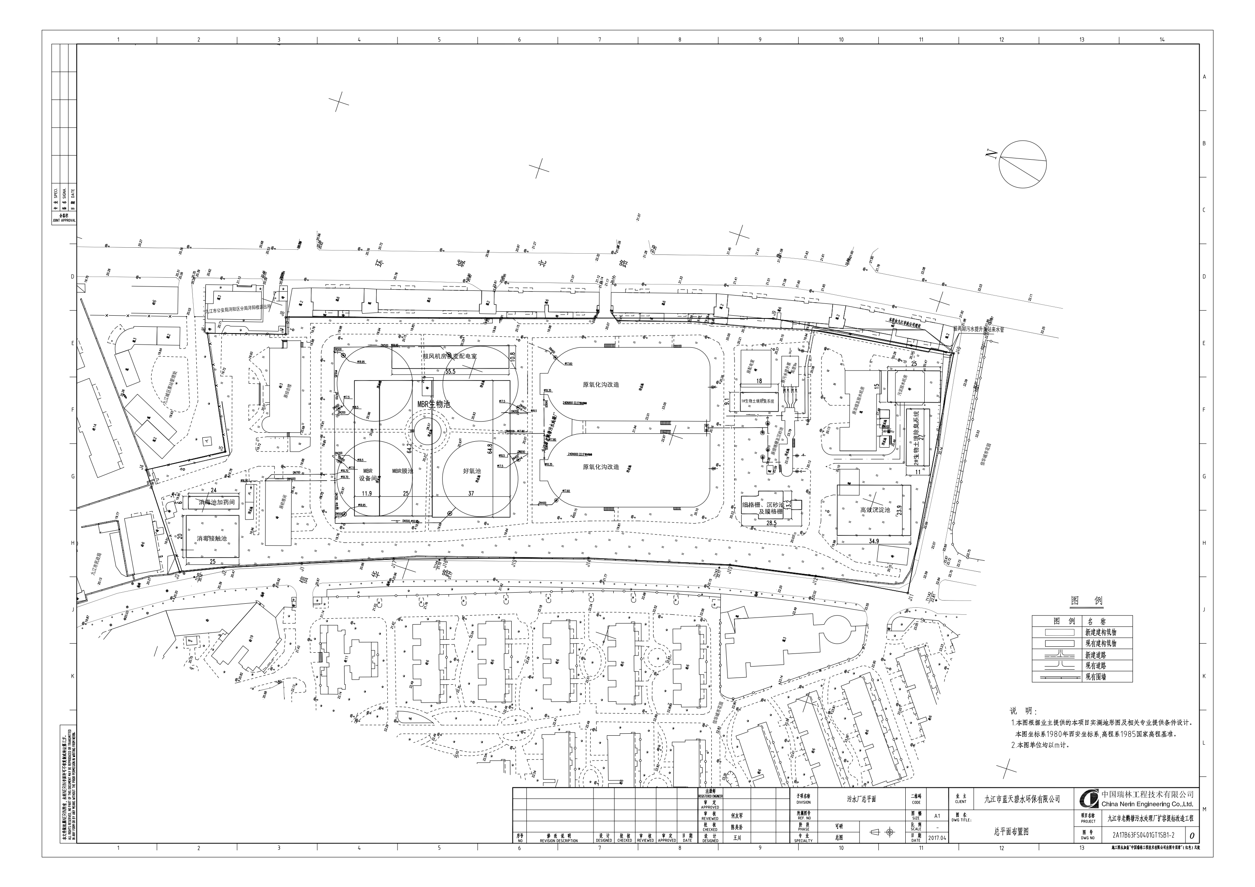
应急疏散口

附件 2 企业应急物资布置图
应急物资

